GS – Governança

Alunos:  
- Amanda Cornelsen Carbone: RM97760

- Vinicius Ferreira Shuet: RM98160

Professor: Renato Jardim Parducci

* Link repositório: https://github.com/ViniShuet/GSGovernanca.git

A – Repositório GIT

A.1 -> Repositório criado

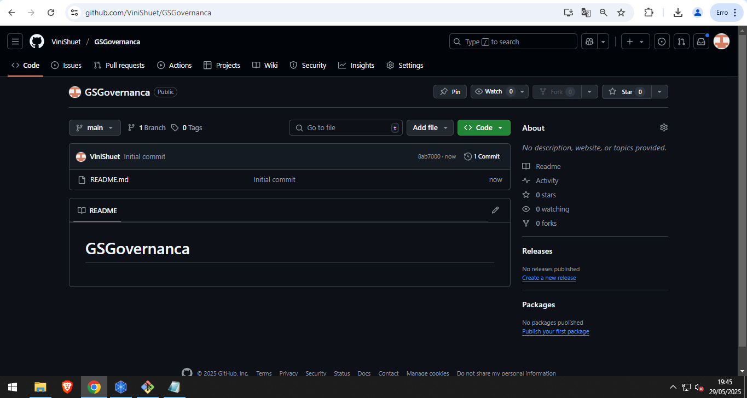

A.2 -> Clonagem de repositório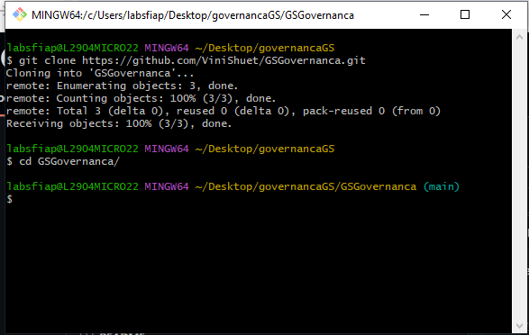

A.3

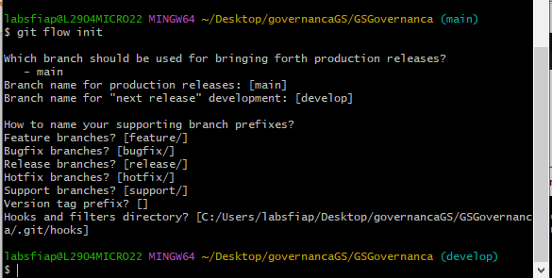

B – Arquitetura de Sistema

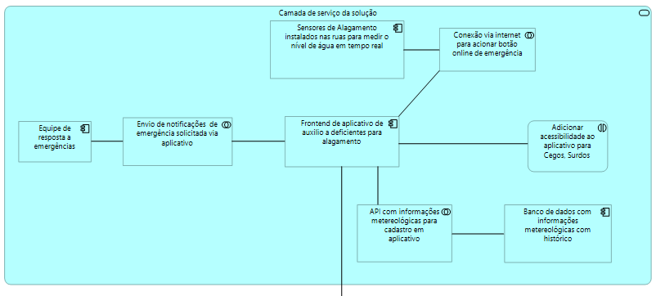

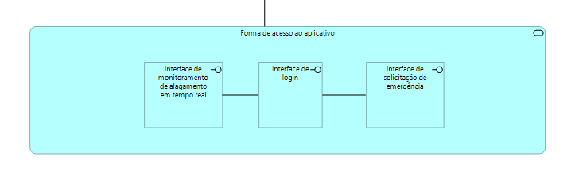

C-

